Ecris la date : lundi 18 mai 2020
* Lecture –chronométrée :

Voir fiche explicative en fin de dossier.

* Dictée

Je révise des syllabes et des mots déjà appris.

Ecris les syllabes dictées par maman ou papa :

1. .......................................... 2. .......................................... 3. ..............................................

4. ................................................. 5. .............................................

On corrige juste après en dessous si on se trompe avec l’aide de maman ou papa.

* Lecture - phonologie :

Aujourd’hui, on apprend une nouvelle façon d’écrire le son è.
1. Je regarde la vidéo sur le blogue.
2. Je lis la fiche son 27 que je mets ensuite dans mon porte-vues de lecture.
3. Je fais les exercices.

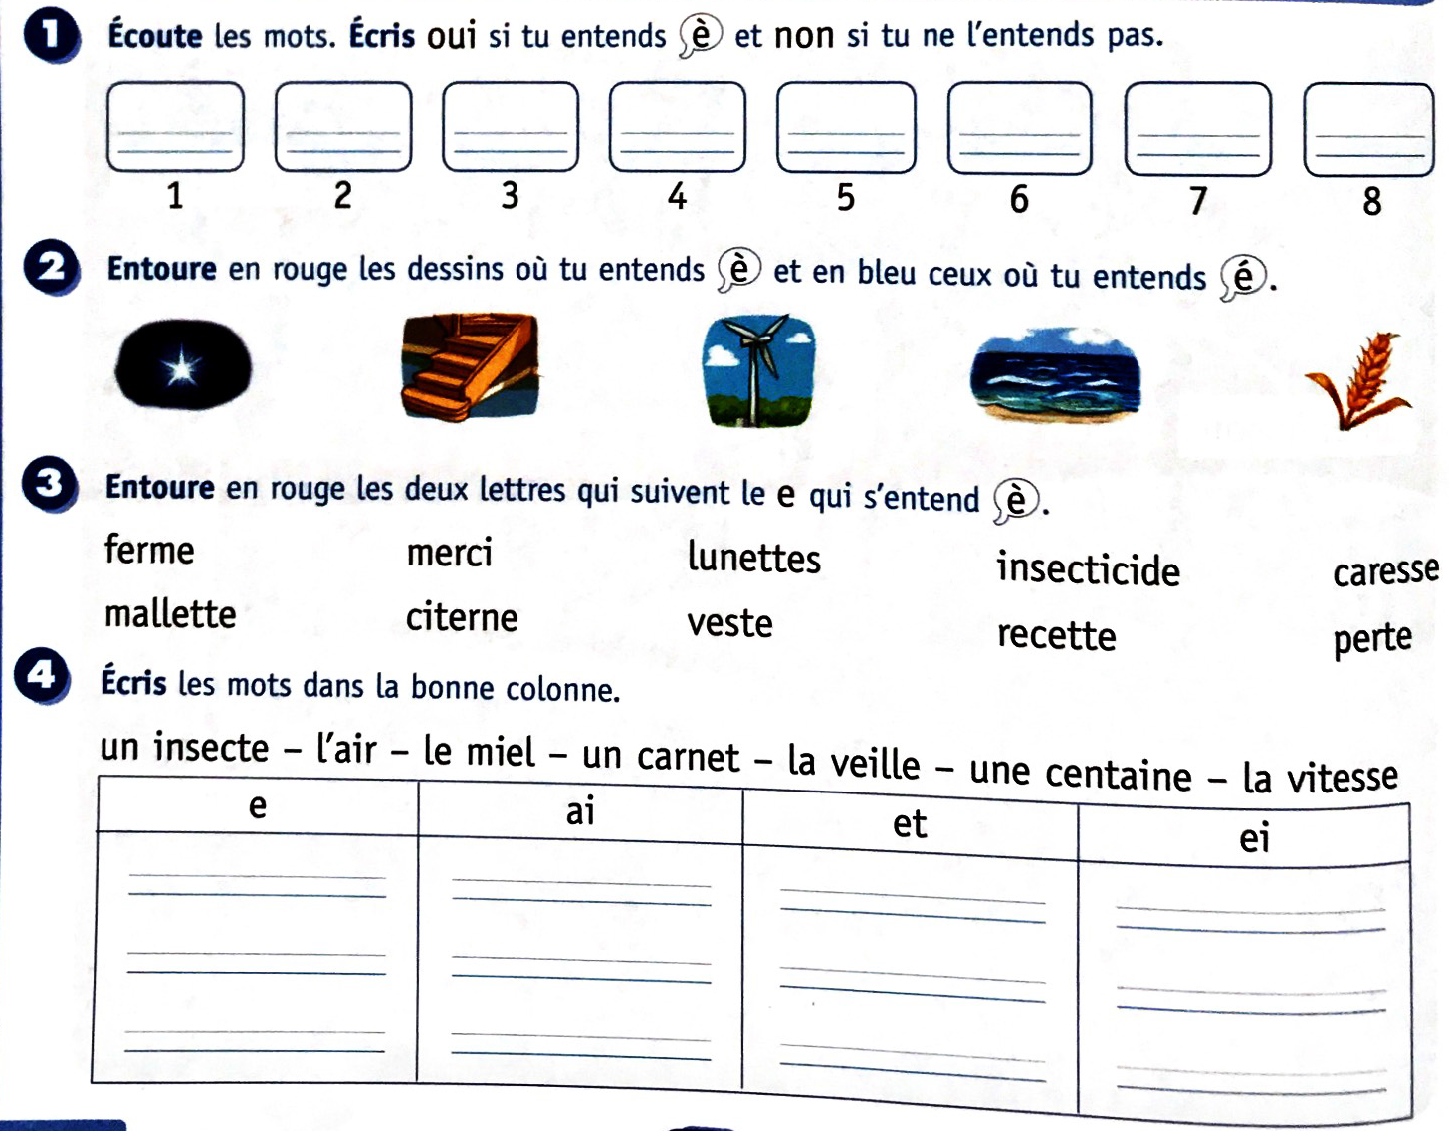

Fiche son 27
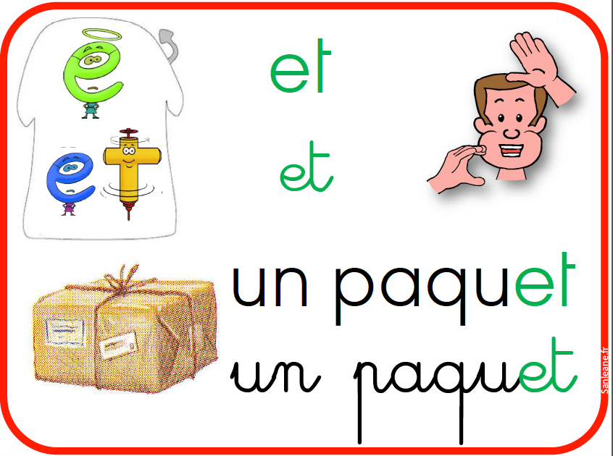 | 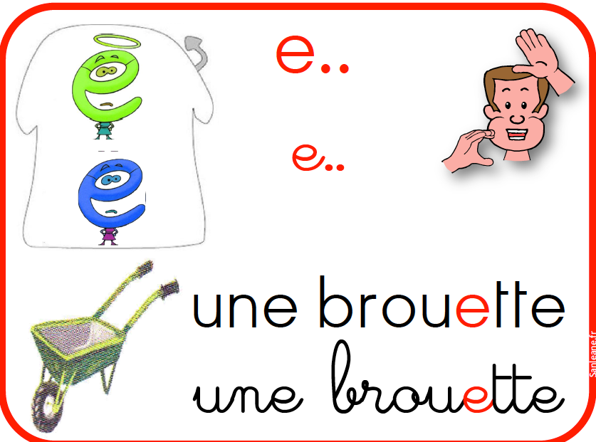
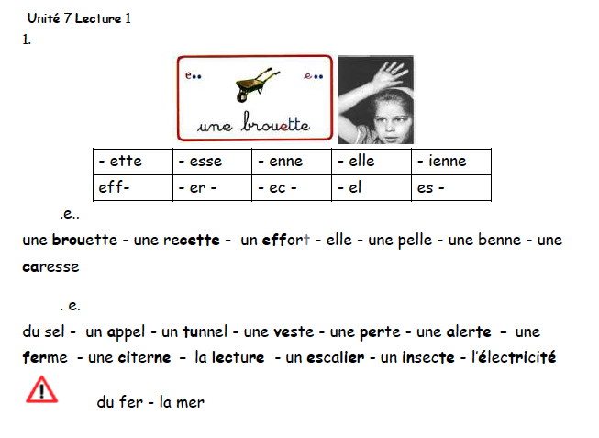
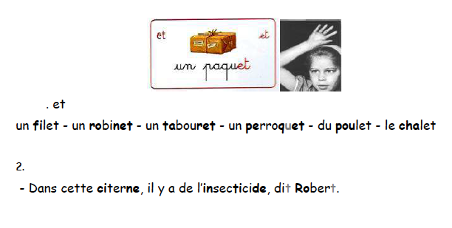

* Mathématiques :
1. Je m’entraîne : 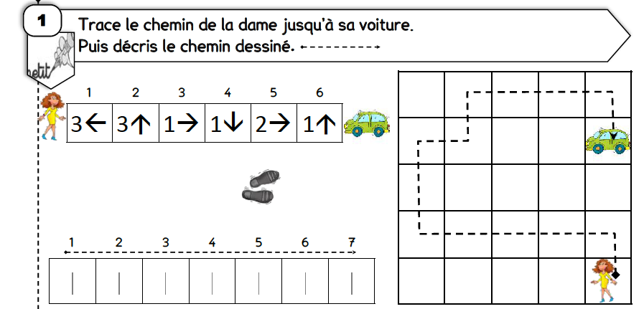

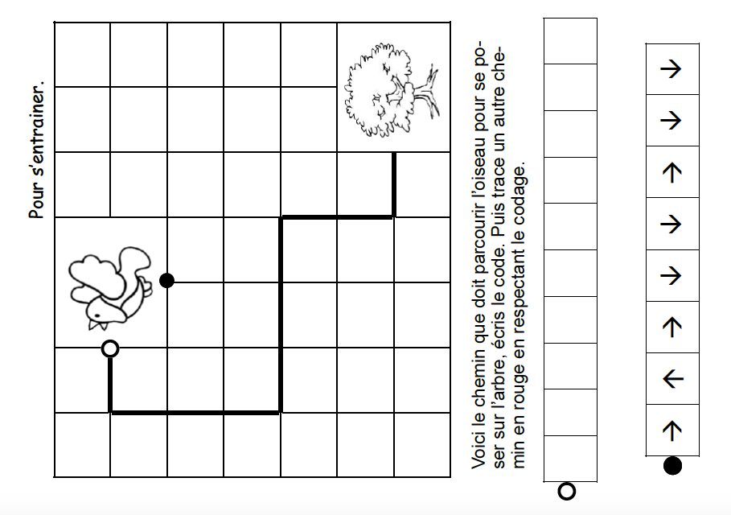

2. J’apprends à tracer des figures sur quadrillage:
Je regarde le diaporama pour comprendre et je trace à main levée les figures de 1 jusqu’à 6.

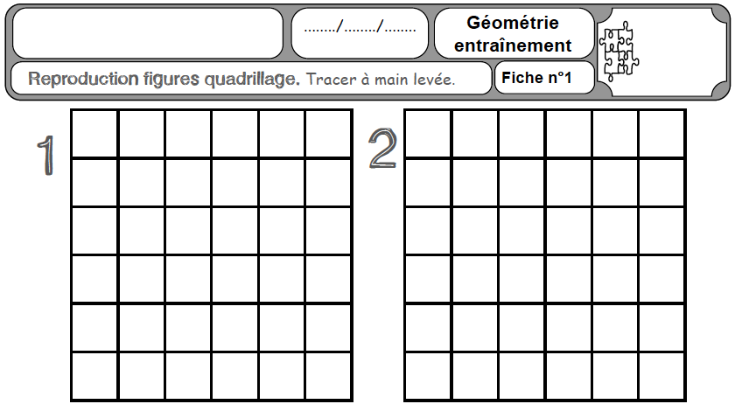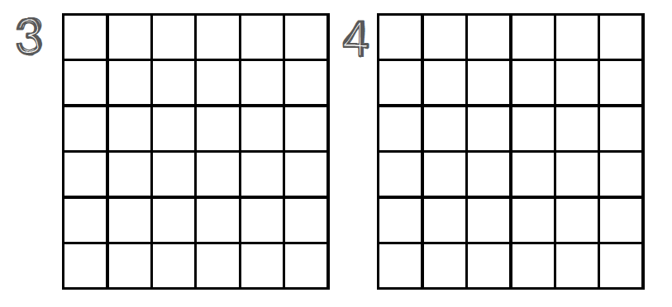

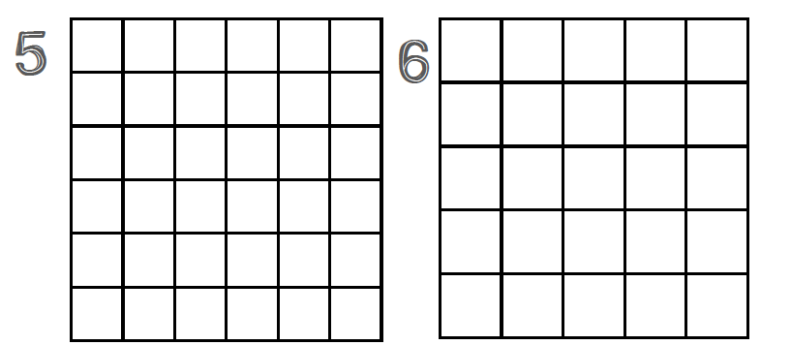

*Lecture : Chapitre 1 Panique dans les ruches

Aujourd’hui, on commence une nouvelle histoire.
Son titre est PANIQUE DANS LES RUCHES.

J’écoute la lecture du premier chapitre à l’adresse You tube suivante :
https://www.youtube.com/watch?v=dJFhnTy7dFE

Après la lecture, poser à votre enfant les questions suivantes :
- Comment s’appellent les personnages dans cette histoire ?
- Que peut-on voir dans le jardin de Papi Robert ?
- Que décident de faire Robert et les enfants près le goûter ?
- Pourquoi Lila va-t-elle chercher son chien ?
- Que recrache Petitou ?
- Que dit alors Papi Robert ?

* Ecriture :

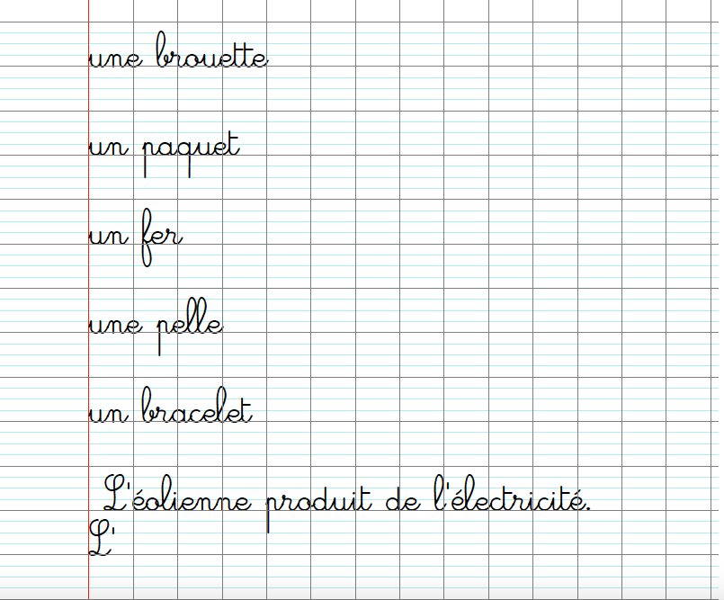

Ecris la date : mardi 19 mai 2020
*Dictée :
J’apprends à écrire les syllabes et les mots :

Je les écris 3 fois sur la feuille quadrillée, puis maman/papa me dicte les mots sur mon ardoise. Je les écris sans regarder, je me corrige si j’ai fait une erreur.
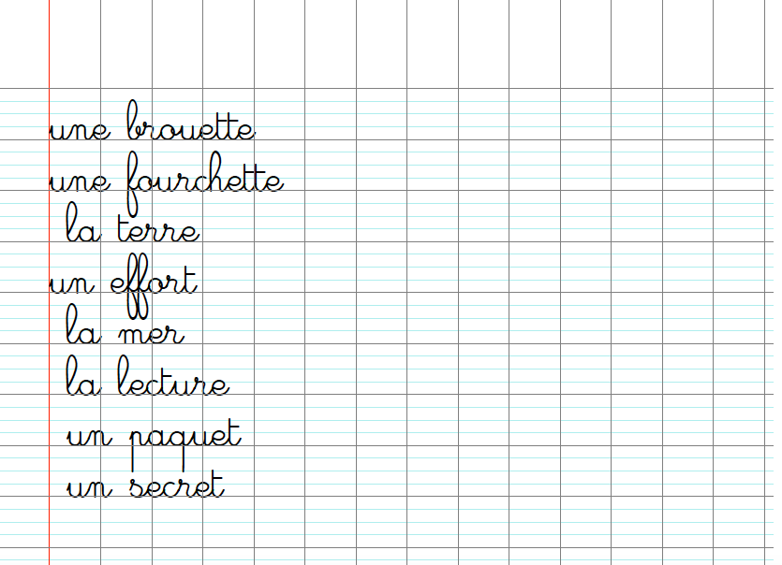
Dictée :  à apprendre  son (è) | une brouette – une fourchette  la terre – un effort  la mer – la lecture  un paquet – un secret.
* Lecture –chronométrée :

Voir fiche explicative en fin de dossier.

* Lecture – phonologie

Exercice 1 :
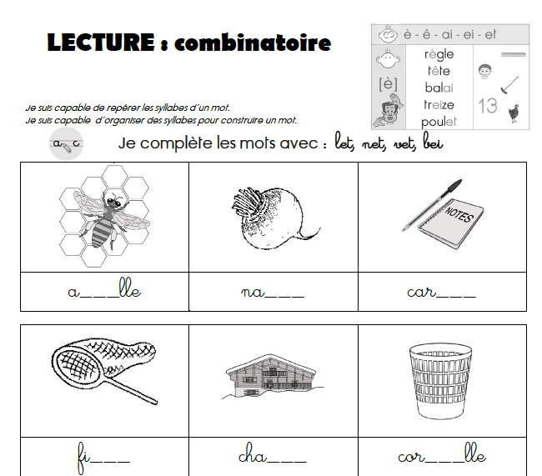

Exercice 2 :
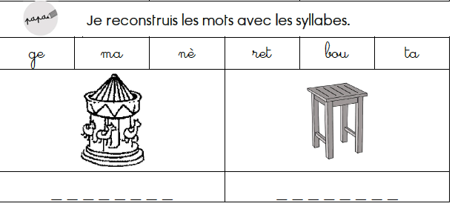

Exercice 3 :

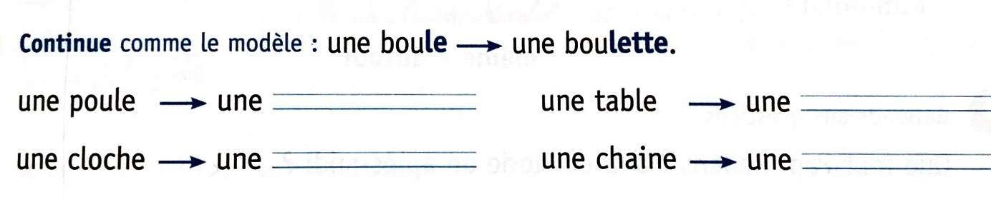

* Mathématiques :
- Je prends mon fichier de Picbille aux pages 92 et 93. Je fais les exercices A et B.

- Je fais les exercices suivants :

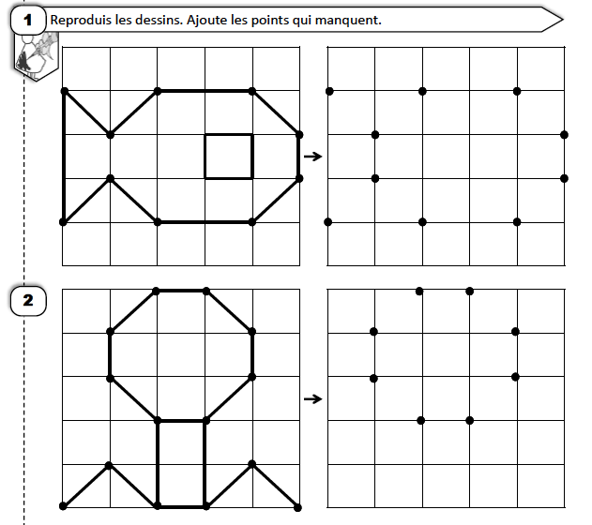

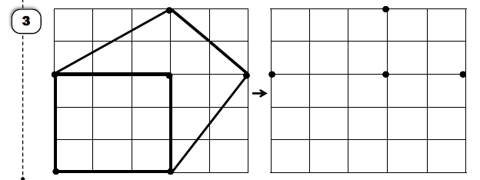

2. Je prends mon fichier de Picbille aux pages 92 et 93 et je fais la double page.

* Lecture : Chapitre 1 Panique dans les ruches :

Je lis seul(e) ou avec aide le chapitre 1 :

2. Je réponds aux questions :
Chapitre 1. En vacances à la campagne (1)

Manu et Alorie sont chez Papi Robert.
Il leur a préparé un bon goûter : du pain avec du miel de ses abeilles.
Après le goûter, les enfants veulent aller voir les ruches.
Dans le jardin, Manu voit une grande hélice : c’est une éolienne pour faire de l’électricité avec la force du vent.
Lila arrive, c’est la fille des voisins et elle porte des lunettes noires car ses yeux sont fragiles.

- Que mangent Papi Robert, Manu et Alorie pour le goûter?
Ils mangent

- Que font Papi Robert, Manu et Alorie après le goûter?
Ils décident d’aller

- Qui rencontrent–ils dans le jardin?
Ils rencontrent

Ecris la date : jeudi 21 mai 2020
* Dictée
Ecris les syllabes dictées par maman ou papa :

1. .......................................... 2. .......................................... 3. ..............................................

4. ................................................. 5. .............................................

On corrige juste après en dessous si on se trompe avec l’aide de maman ou papa.
* Lecture –chronométrée :

Voir fiche explicative en fin de dossier.

* Lecture - Phonologie

Aujourd’hui, on découvre un autre son que peut faire la lettre G.

- Je consulte la vidéo sur le son GU

- Je fais l’exercice : J’entends / Je n’entends pas le son [GU]

- Je cherche dans des publicités des mots où on entend [GU]. Je colle mes images sur la fiche son 28.

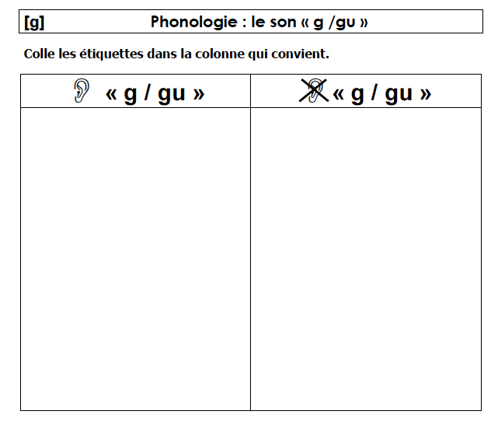

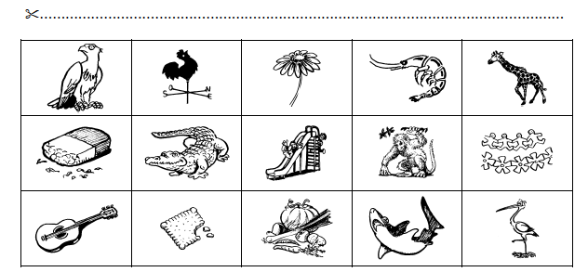

Fiche son 28  Niveau 1 | 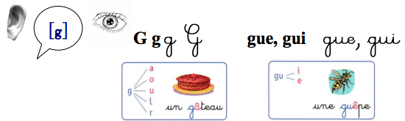
Je colle des images où j’entends le son [g]
Les mots de la classe | Un garçon une guêpe une règle  Un gâteau une gomme regarder
Le mécano des syllabes | ga go gu gau gan gou gon gra gro gli gla glou  gue gui guy gada gofo gulu goutou
Je lis des mots | ga le gazon  gu une virgule  go un gobelet  gr un tigre  gl une glace | gui une guitare  gue une vague – la fatigue
JE RETIENS | 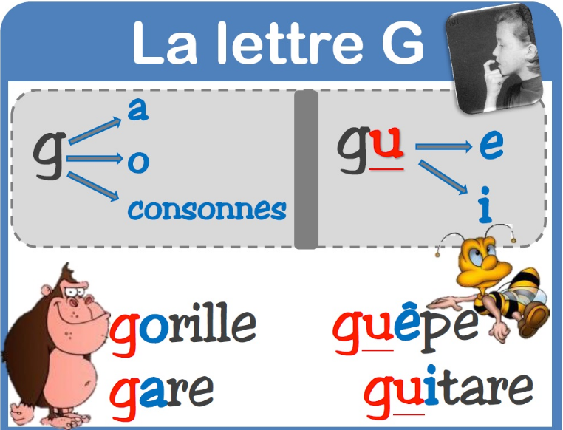

* Mathématiques :

- Je prends mon fichier à la page 93, et je termine les exercices C D E F.

- Je prends mon fichier à la page 95 et je fais la page bilan tout seul.
Voici les nombres à dicter pour le calcul mental :
48 – 12 – 36 – 40 - 51

Ecris la date : vendredi 22 mai 2020
* Dictée
Ecris les syllabes dictées par maman ou papa :

1. .......................................... 2. .......................................... 3. ..............................................

4. ................................................. 5. .............................................

On corrige juste après en dessous si on se trompe avec l’aide de maman ou papa.
* Lecture –chronométrée :

Voir fiche explicative en fin de dossier.

* Lecture –phonologie :

- Je lis la fiche son 28 sur le son GU.

- Je fais les exercices :

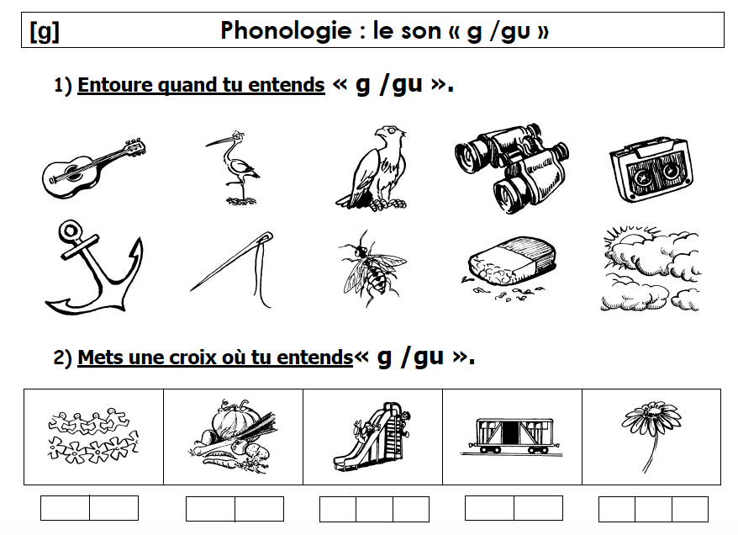

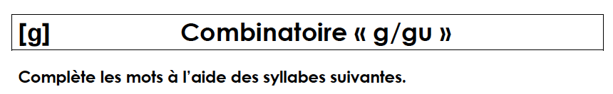
gon | ga | gre | go
gou | gla | gue | gui

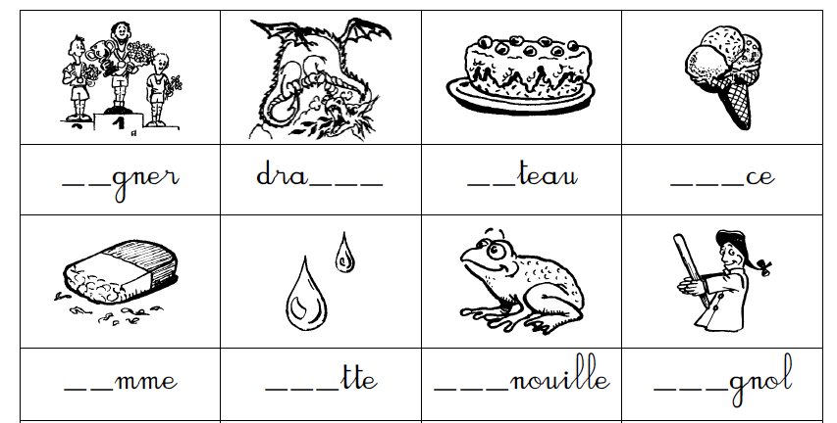
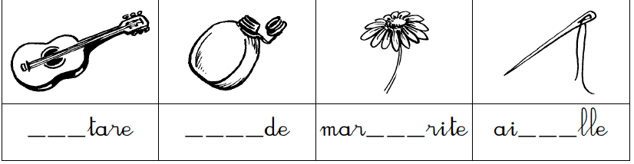

*Lecture : Chapitre 2 Panique dans les ruches

Aujourd’hui, on lit la suite de l’histoire.

J’écoute la lecture du deuxième chapitre à l’adresse You tube suivante :
https://www.youtube.com/watch?v=OhFcb2WJuW4

Après la lecture, poser à votre enfant les questions suivantes :
- Qu’est ce qui semble bizarre à l’approche des ruches ?
- Quel est le rôle de la Reine des abeilles ?
- Que remarque Manu autour des ruches ?
- Qui vient aider Manu le lendemain ?
- Avec quoi est-il venu ?
- En quoi le véhicule de Kimamila est-il magique ?
- Que découvrent Manu et Kimamila dans les ronces ?

*Ecriture :

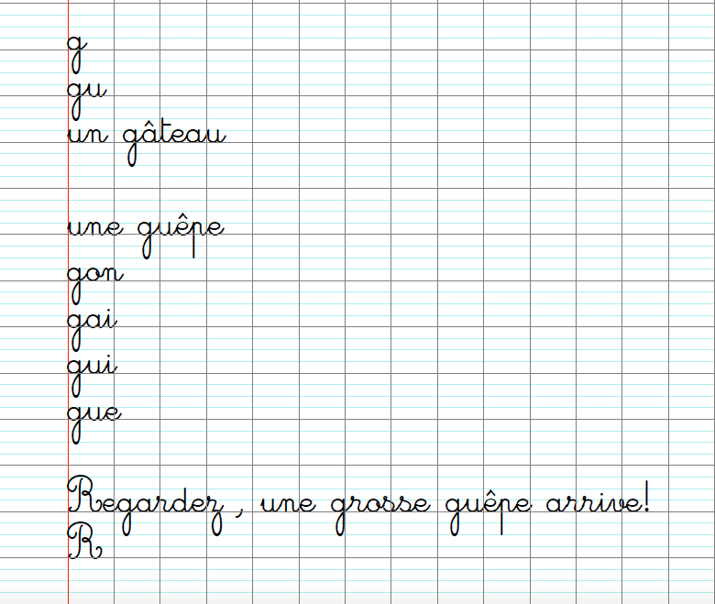

LECTURE -CHRONOMÉTRÉE
L’OBJECTIF EST DE LIRE LE PLUS VITE POSSIBLE DES SYLLABES ET DES MOTS SANS SE TROMPER.

L'élève prépare sa lecture et quand il se sent prêt il vient lire avec vous. Vous le chronométrez, et notez ensuite le temps, le nombre de syllabes/mots lus et le nombre d'erreurs. L'élève passe au moins 2 fois sur la même lecture pour voir ses progrès.

LECTURE POUR lundi et mardi :
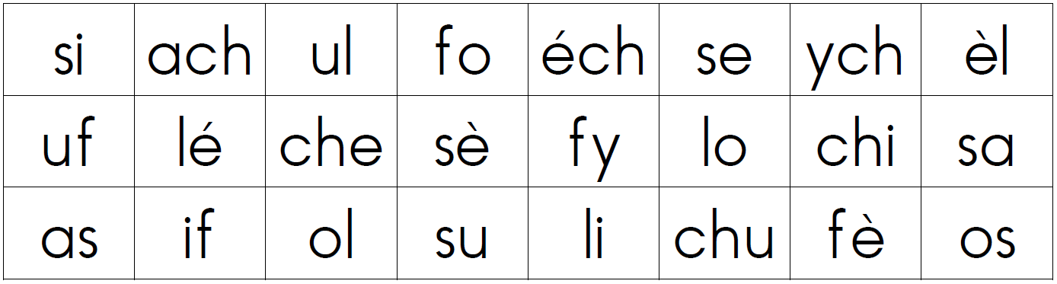
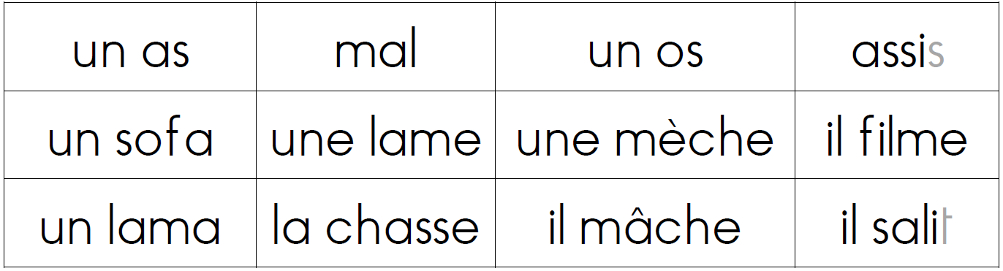

LECTURE POUR jeudi et vendredi :
